Sebastian Estrada - 21405
Laboratorio 03
- Objetivo
Analizar y mejorar un programa de búsqueda secuencial de claves AES, desarrollar su versión paralela con Open MPI y evaluar su rendimiento mediante tiempos de ejecución y Speedup.

- Instrucciones
- Formar grupos de 3 integrantes (estos serán los mismos grupos para el proyecto 02).
- Entregar un documento en formato PDF que contenga las respuestas a las preguntas de análisis de los ejercicios, e incluir capturas de pantalla como evidencia de la compilación y ejecución correcta de cada programa. Las capturas deben permitir observar claramente los comandos utilizados y los resultados obtenidos.
- Entregar todos los programas funcionales solicitados.
- Ejercicios
      - Investiguen qué es AES (Advanced Encryption Standard)
- Identifiquen al menos 3 campos de aplicación.
AES (Advanced Encryption Standard) es un cifrador de bloque simetrico estandarizado por el NIST en 2001 (FIPS 197), derivado del algoritmo Rijndael. Usa la misma clave para cifrar y descifrar, opera sobre bloques de 128 bits (16 bytes) y admite claves de 128, 192 o 256 bits (10, 12 o 14 rondas respectivamente).
  - Comunicaciones seguras en red, ya sea TLS/HTTPS, VPN y Wi-Fi.
  - Cifrado de almacenamiento, se puede realizar en discos y volúmenes y bases de datos.
  - Mensajeria y aplicaciones por ejemplo cifrado extremo a extremo (como WhatsApp) y protección de archivos y backups.

- Describan los pasos necesarios para cifrar y descifrar un texto con AES-128. Expliquen:
  - Cuál es el tamaño de la clave y el procesamiento en bloques
El tamaño es de 128 bits que serian 16 bytes que representa una matiz de estados de 4x4 bytes. Basicamente mediante el Key Schedule genera 11 subclaves por cada ronda de 128 bits, por lo que los mensajes siempre deberan ser multiplos de 16 y en caso de no ser exactos, se agregan caracteres dummy para cumplir con el tamaño y al ser mensajes demasiado largos se divide en bloques.
  - Las principales transformaciones del algoritmo:
    - SubBytes: Se sustituye un byte por otro utilizando una S-box que basicamente permite mapear mediante que bytes se sustituyen mediante una caja de sustitucion de 256 entradas.
    - ShiftRows: Consiste en una rotacion ciclica de las filas de la matriz.
    - MixColumns: Consiste en modificar cada columna combinando los 4 bytes.
    - AddRoundKey: Consiste en que se tome una clave y se haga XOR con la matriz

- Elaboren un diagrama de flujo: que represente las etapas de cifrado y descifrado de AES-128 y muestren cómo interviene la clave en ambos procesos.

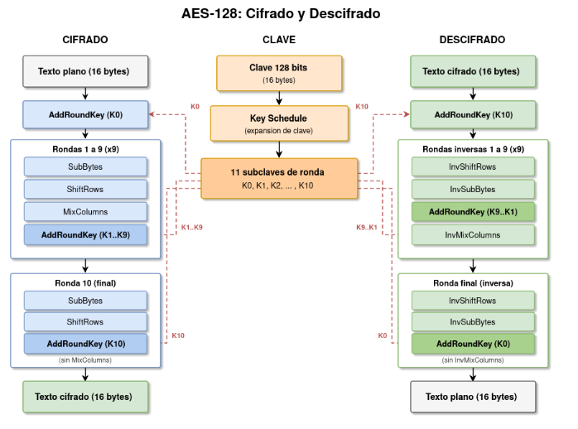

Para poder cibrar primero entra un bloque de 16 bytes, la clave de 128 bits alimenta el key schedule que produce 11 subclaves (K0..K10) prosigue haciendo AddRoundKey con K0 después prosigue con las rondas 1 a 9 (SubBytes, ShiftRows, MixColumns, AddRoundKey para K1..K9) -> ronda 10 (SubBytes, ShiftRows, AddRoundKey con K10, sin MixColumns) y por ultimo devuelve el texto cifrado.
Para poder descifrar entra el bloque ya cifrado, utiliza las mismas 11 subclaves en orden inverso del cifrado, se prosigue utilizando AddRoundKey para K10 y se prosigue con las rondas inversas de 1 a 9 (InvShiftRows, InvSubBytes, AddRoundKey con K9..K1, InvMixColumns) por ultimo ronda final (InvShiftRows, InvSubBytes, AddRoundKey con K0) y devuelve el texto plano.
La misma clave alimenta el key schedule en tanto para cifrar como para descifrar como tal la diferencia es el orden de las subclaves y como se usan las transformaciones inversas.

- Analicen el programa secuencial: busqueda_clave_aes_secuencial.c, determinen si utiliza correctamente AES-128. Contrasten su implementación con lo investigado sobre el tamaño de la clave, el procesamiento por bloques y el cifrado y descifrado.
SI lo utiliza de forma correcta pero lo utiliza de forma muy basica, especificamente por que no permite utilizar multiples bloques que es parte del proposito permitir cadenas mas largas.
SI utiliza un tamaño correcto de 16 bytes, pero la clave no usa realmente los 128 bits por que make_key deja los 8 bytes altos en cero y solo coloca la candidata (Es uint64_t) en los 8 bytes bajos, por lo que no se esta utilizando bien todo el espacio y lo que se utiliza reduce la capacidad de encriptacion dejandolo como <= 2^64 y el ciclo solo recorre 2^20 candidatas. En cuanto al procesamiento por bloques esta bien para ser un solo bloque de 16 bytes.

¡IMPORTANTE! Antes de ejecutar el programa:
      - Actualizar la lista de paquetes disponibles: sudo apt update

      - Instalar los archivos necesarios para utilizar OpenSSL desde C: sudo apt install libssl-dev

      - Compilación: gcc -std=c11 -O2 -Wall -Wextra busqueda_clave_aes_secuencial.c -o busqueda_clave_aes_secuencial -lcrypto

      - Ejecución: ./busqueda_clave_aes_secuencial

      - Midan el tiempo de ejecución del programa e impriman el dato en pantalla.

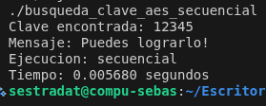

- Identifiquen posibles errores conceptuales y limitaciones del programa.
      - Presten atención especialmente a los siguientes aspectos: la construcción de la clave, el modo ECB, el uso del texto original para verificar las keys candidatas y la diferencia entre el espacio completo de claves de AES-128 y el rango explorado por el programa.

El primer concepto erroneo es la construccion de la clave, por que utiliza unicamente 64 de los 128 bits como variables.
En cuanto al modo ECB, realmente es inseguro por que los bloques de texto planos iguales siempre generan los mismos textos cifrados, tampoco utiliza un modo CBC o CTB.
A la hora de validar eltexto original el programa compara el descifrado y un texto conocido por lo que si necesita tener ambos texto para que funcione correctamente.

      - Propongan e implementen mejoras: justifiquen cada mejora propuesta, relacionadas a seguridad, flexibilidad o rendimiento del programa. Coloquen el nombre del integrante que propuso cada mejora.

Sebastian Estrada:
- Se podria utilizar una clave de 128 bits completa con una base aleatoria de 16 bytes y evitar dejar los 8 bytes en 0.
- Utilizar AES-128-CBC con IV aleatorio y relleno PKCS#7 en lugar de ECB para que se pueda utilizar cadenas de longitud variable y de esta manera sea menos predecible los patrones que se utilizan.
- Que a la hora de validar el texto no se tenga que tener el texto original
- Parametrizar el programa para permitir ser flexible y aceptar parametros como bits, clave y mensaje, de esta manera se pueden hacer experimentos como medir tiempos por claves probadas.
- Reutilizar una sola vez el contexto de cifrado (EVP) y solo reinicializar la clave en cada candidata, para mejorar el rendimiento de la busqueda.
- Descartar rapidamente las claves incorrectas validando primero el relleno PKCS#7 antes de descifrar y comparar todo el texto, para acelerar la busqueda.

- Desarrollen una versión paralela con Open MPI.
      - Desarrollen una versión paralela a partir del programa secuencial corregido y mejorado. Distribuyan la búsqueda entre los procesos sin omitir ni repetir candidatas y coordinen su finalización cuando se encuentre la clave o se agote el rango.
Verifiquen que ambas versiones recuperen la misma clave y mensaje.

      - Midan el tiempo de ejecución con 2, 3 y 4 procesos. Y calculen el Speedup para cada ejecución:
Cantidad de procesos - n | Speedup calculado
2 | 1.70
3 | 2.32
4 | 2.89

